**Evidencia Pass Ejercicios:**

1. Arithmetic Operators

1. Division

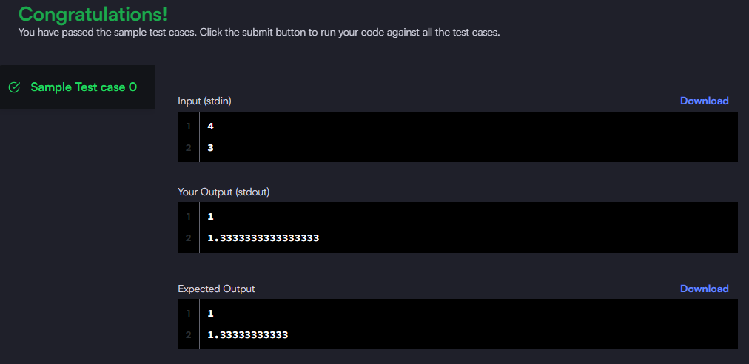

1. 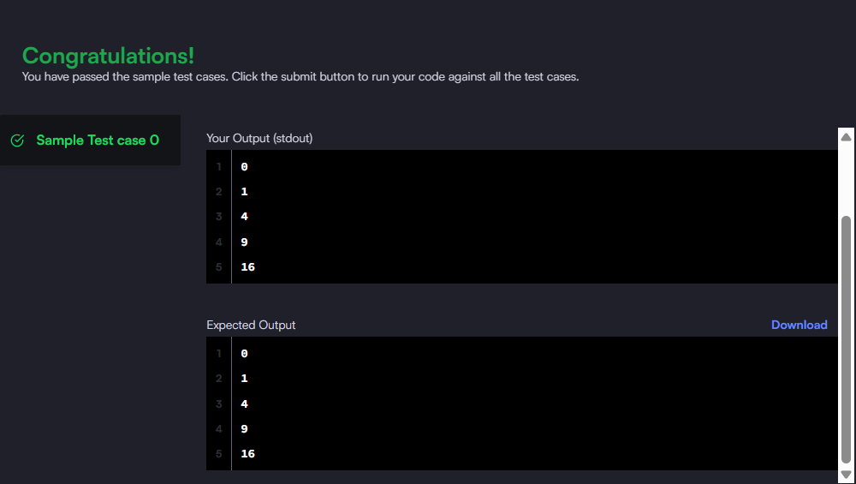Loops
2. Print Function

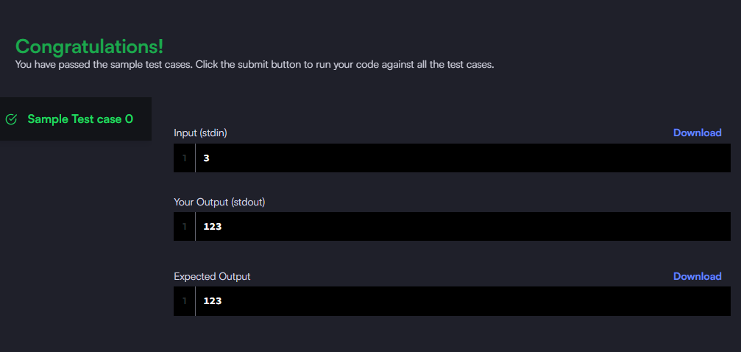

1. List Comprehensions

